МІНІСТЕРСТВО ОСВІТИ І НАУКИ УКРАЇНИ

СУМСЬКИЙ ДЕРЖАВНИЙ УНІВЕРСИТЕТ

КАФЕДРА ІНФОРМАЦІЙНИХ ТЕХНОЛОГІЙ

**ЗВІТ**

**ПРО ВИКОНАННЯ ПРАКТИЧНОЇ РОБОТИ №4**

з дисципліни «Програмування мовою Python»

на тему «Обробка масивів»

Виконала студент групи КН-45-5/1

Чесной В.С.

Перевірила Парфененко Ю.В.

Варіант 19

Суми 2025

**Завдання 1**

1. **Постановка задачі**

Реалізувати одновимірний масив, довжину масива та сам масив користувач має ввести з клавіатури. Виконати над масивом обчислення, вказані у Вашому варіанті. Дано одномірний масив, що складається з N цілочисельних елементів. Масив користувач має ввести з клавіатури. Вивести масив на екран у зворотному порядку.

1. **Текст програми**

n = int(input("Введіть розмір масиву n = "))

print(f"Введіть {n} елементів масиву:")

arr = [int(input()) for _ in range(n)]

print("Оригінальний масив:", arr)

reversed_arr = arr.copy()

reversed_arr.reverse()

print("Масив у зворотному порядку:", reversed_arr)

1. **Приклад роботи програми**

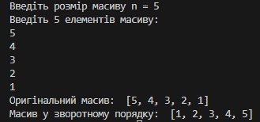

**Завдання 2**

1. **Постановка задачі**

Заповнити двовимірний масив розміром 7x7 таким чином, як показано на рисунку згідно з Вашим варіантом. Вивести масив на екран. Для виконання завдання використовуйте цикли.

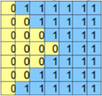

1. **Текст програми**

n = 7

a = [[(0 if j < min(i+1, n-i) else 1) for j in range(n)] for i in range(n)]

for r in a:

print(*r)

1. **Приклад роботи програми**

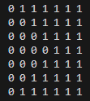

**Завдання 3**

1. **Постановка задачі**

Реалізувати функцію, яка виконує операції над списками – задану за варіантом та друк списку на екран. Список користувач має вводити з клавіатури. Перетворення списку дійсних чисел у список цілих чисел з округленням дійсного числа до цілого.

1. **Текст програми**

def convert():

A = list(map(float, input('Введіть список дійсних чисел: ').split()))

print('Оригінальний список: ', A)

result = []

for x in A:

result.append(round(x))

print('Сконвертований список: ', result)

return result

convert()

1. **Приклад роботи програми**



**Завдання 4**

1. **Постановка задачі**

Реалізувати функцію, яка виконує операції над списками – задану за варіантом та друк списку на екран. Знайти найкоротше слово в списку.

1. **Текст програми**

def shortest_word():

A = list(input('Введіть список слів: ').split())

print('Оригінальний список:', A)

shortest = min(A, key=len)

print('Найкоротше слово із списку:', shortest)

return shortest

shortest_word()

1. **Приклад роботи програми**



**Завдання 5**

1. **Постановка задачі**

Реалізувати функцію, яка виконує операції над множинами – задану за варіантом та друк множини на екран. У випадку, якщо задану варіантом операцію над множиною виконати не можна, перетворіть множину у список, а потім при виведенні на екран результуючий список перетворіть на множину. Згенерувати дві множини цілих чисел. Скласти програму, яка визначає елементи множини, які входять в обидві множини.

1. **Текст програми**

import random

def common_in_both():

n = int(input('Введіть кількість елементів множини A: '))

m = int(input('Введіть кількість елементів множини B: '))

lo = int(input('Введіть мінімальне значення (включно): '))

hi = int(input('Введіть максимальне значення (включно): '))

A = set()

B = set()

while len(A) < n:

A.add(random.randint(lo, hi))

while len(B) < m:

B.add(random.randint(lo, hi))

print('Множина A:', A)

print('Множина B:', B)

result = A & B

if result:

print('Спільні елементи (перетин):', result)

else:

print('Спільних елементів немає.')

return result

common_in_both()

1. **Приклад роботи програми**

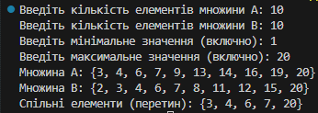

Посилання на GitHub з програмами [**тут**](https://github.com/TenderBly/Python-Laboratory)